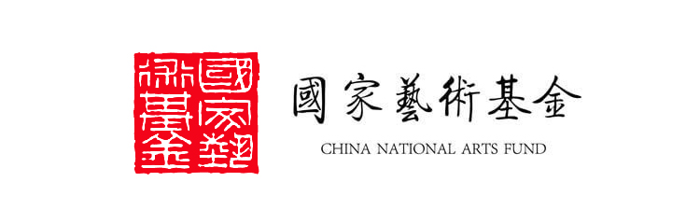

姓名 |  |  |  | 性别 |  |  | 出生年月 |  |  | （一寸彩色照片）
民族 |  |  |  | 专业
毕业院校 |  |  |  | 毕业时间
最后学历 |  |  |  | 最后学位
技术职称
工作单位
通讯地址 |  | (若被录取，该地址将用来邮寄录取通知书，请详细填写)
联系电话 |  |  |  | 电子邮箱 |  |  |  |  | 邮政编码
申报批次 |  | 第一期□ 第二期□  第二期□
是否需提供住宿 |  |  | 是□ 否□  否□ | 身份证号码
近年来作品获奖或被采用情况
序号 | 代表作名称 |  |  |  | 获奖或被采用情况 |  |  |  |  |  | 时间
1
2
3
4
5

6
学习及工作经历
单位  意见 | 单位负责人： 盖章：
诚信  承诺 | 本人保证所填写内容属实。  签名：
2017年国家艺术基金“景德镇瓷画艺术传承与创新人才培养”学员报名表

